

**Escuela de Ingeniería Eléctrica y Electrónica**

**Técnico en Hardware Computacional**

**Plan de trabajo de**

**Estación Meteorológica MARINEFORD JSBB**

**Presentan:**

|  |  |  |
| --- | --- | --- |
| **Nombre estudiante** | **Carnet** | **Firma** |
| Bonilla Arévalo, José Armando | # 202818 |  |
| Merino Sánchez, Josué Samuel | # 181818 |  |
| Marroquín Cortez, Bryan Anthony | # 151318 |  |
| Marroquín Umaña, Brayan Amílcar | # 110318 |  |

**Asesor:**

**Juan José Guevara Vásquez**

**Santa Tecla, 25 de octubre de 2019**

**ÍNDICE**

1 ESTACIÓN METEOROLÓGICA – MARINEFORD JSBB 3

2 ANTECEDENTES: 3

2.1 Cefiro: 3

2.2 GLOBE: 3

2.3 Seasonal Wireless Sensor Network Link Performance in Boreal Forest Phenology Monitoring 4

2.4 Diseño de una red de estaciones meteorológicas de bajo costo: 4

3 JUSTIFICACIÓN: 5

4 OBJETIVOS 6

4.1 OBJETIVO GENERAL: 6

4.2 OBJETIVOS ESPECÍFICOS: 6

5 DESCRIPCIÓN DEL PROYECTO: 7

6 METAS 7

7 DIAGRAMA A BLOQUES DEL PROYECTO: 8

8 LISTA DE PARTES: 9

9 COSTO (ESTIMACIÓN): 9

10 CRONOGRAMA DE ACTIVDADES 10

11 ANEXOS: 11

# ESTACIÓN METEOROLÓGICA – MARINEFORD JSBB

# ANTECEDENTES:

## Cefiro:

El 24 de agosto de 2017 la doctora en física Silvia Alonso Pérez implemento una pequeña estación meteorológica a base de arduino, Cefiro es el nombre que le dan al proyecto del grupo de innovación educativa que desde el gobierno de canarias se fomenta para su construcción en talleres y aulas de diferentes centros educativos.

El sensor DHT-22 fue utilizado para medir temperatura y humedad

El sensor BMP-180 fue utilizado para medir presión

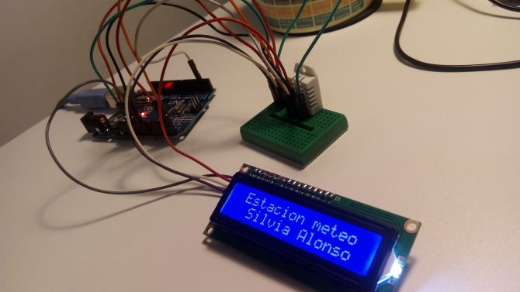

## GLOBE:

Por otro lado, el 11 de julio de 2016 en Bucaramanga se implementó una Estación meteorológica llamada GLOBE con una sonda de temperatura y pantalla LCD. Hacer que actualice continuamente la temperatura y la muestre por pantalla. Poner un botón que al pulsarlo la primera vez muestre por pantalla la máxima temperatura leída, al volver a pulsarlo muestre la temperatura mínima leída y al volver a pulsarlo muestre la temperatura actual. Para resetear los valores máximo y mínimo, pulsar durante 5 segundos el botón y muestre por pantalla “valores reseteados”.

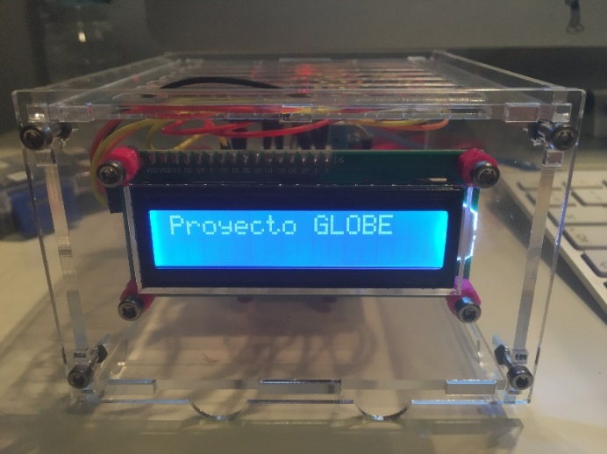

## Seasonal Wireless Sensor Network Link Performance in Boreal Forest Phenology Monitoring

En el artículo se describe un proyecto enfocado en las redes de sensores y su aplicación en entornos desafiantes en donde promueven la implementación de soluciones autónomas, en los resultados presentados se muestran los datos meteorológicos obtenidos mediante la combinación de bandas espectrales en el despliegue de redes WSN.

El sistema está compuesto por un sensor de temperatura y humedad relativa, un sensor de radiación fotosintética, un sistema Wi-Fi y un sensor con 3 canales análogos y uno digital, estos alimentados por 2 baterías AA.

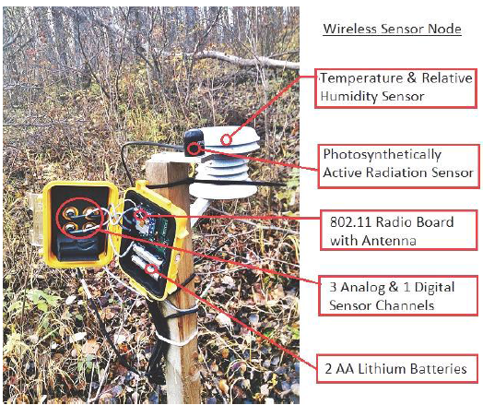

## Diseño de una red de estaciones meteorológicas de bajo costo:

En la investigación “Diseño de una red de estaciones meteorológicas de bajo costo” desarrolladas estudiantes de la universidad católica Andrés Bello de la carrera de Ingeniería en telecomunicaciones realizaron una red de comunicaciones en la cual se permite el intercambio de datos obtenidos de parámetros meteorológicos en intervalos de tiempo de diversas variables a través de sensores y posteriormente sean enviados hacia un servidor y de esa manera sean almacenados en una base de datos y presentadas en una interfaz web.

# JUSTIFICACIÓN:

La meteorología es la ciencia interdisciplinaria de la física de la atmosfera, que estudia el estado del tiempo, el medio atmosférico, los fenómenos producidos y las leyes que lo rigen, en la actualidad hay muchas estaciones meteorológicas presentes en el mercado, no obstante, se puede constatar que en la gran mayoría carecen de interfaces de comunicación las cuales son de gran importancia cuando se requiere de obtener determinada información de forma remota.

En adición a lo anterior el costo de los dispositivos que se utilizan para la medición de variables climatológicas en la construcción de estas estaciones es muy elevado por lo tanto la problemática descrita anteriormente puede solucionarse mediante el desarrollo de sistemas alternativos como el que se busca desarrollar en este proyecto.

El cual se basa en el uso de sensores digitales y análogos no muy complejos que utilicen comunicación serial y el uso d protocolos como el ethernet adecuado para la transmisión de datos en tiempo real a través de un servicio web en este proyecto se busca contribuir al estudio de la meteorología con el diseño y construcción de una estación meteorológica a fin de poder obtener variables atmosféricas como: temperatura, humedad relativa, altura, presión atmosférica y detector de lluvia los cuales suministraran la información a los usuarios de forma remota.

# OBJETIVOS

## OBJETIVO GENERAL:

* Diseñar y construir un dispositivo de software y hardware que brinde una solución a un problema real aplicando tecnologías de comunicación serial, protocolo ethernet y el uso de un microcontrolador arduino.

## OBJETIVOS ESPECÍFICOS:

* Combinar diferentes protocolos de comunicación serial en un solo proyecto.
* Crear el código necesario para obtener el registro de las variables del clima utilizando un módulo wifi.
* Utilizar un servicio web para describir variables climatológicas específicas y que puedan ser evaluadas y utilizadas en áreas como la agrícola.

# DESCRIPCIÓN DEL PROYECTO:

El proyecto consiste en el diseño y construcción de una estación meteorológica que registra ciertas magnitudes físicas (presión atmosférica, altitud, humedad relativa, temperatura y detector de lluvia) mediante el uso de sensores con tecnología de comunicación serial sobre la plataforma de ARDUINO UNO, además se incluye el uso del protocolo ethernet (mediante modulo wifi) el cual envía el valor de las variables de los sensores a una interfaz web en donde los usuarios podrán acceder de forma remota.

# METAS

1. Medir la temperatura ambiente.
2. Medir la humedad relativa del aire.
3. Medir la altitud sobre el nivel del mar a la que se encuentra la estación.
4. Medir la presión atmosférica del lugar donde se encuentre la estación.
5. Combinar protocolos de comunicación serial.
6. Visualizar las variables climatológicas medidas en tiempo real de forma remota en una página web.
7. Utilizar protocolo ethernet.
8. Finalizar el proyecto en el tiempo estipulado.
9. Construir un proyecto funcional y demostrar su funcionamiento en tiempo real.
10. Construir una estación meteorológica de bajo costo.
11. Utilizar un microcontrolador diferente al utilizado durante el ciclo académico.
12. Desarrollar el código necesario para hacer funcionar la estación meteorológica.

# DIAGRAMA A BLOQUES DEL PROYECTO:



# LISTA DE PARTES:



# COSTO (ESTIMACIÓN):



# CRONOGRAMA DE ACTIVDADES



# ANEXOS:

ARDUINO 1 SENSOR BMP180

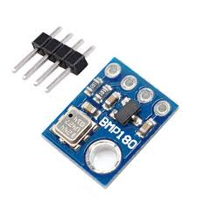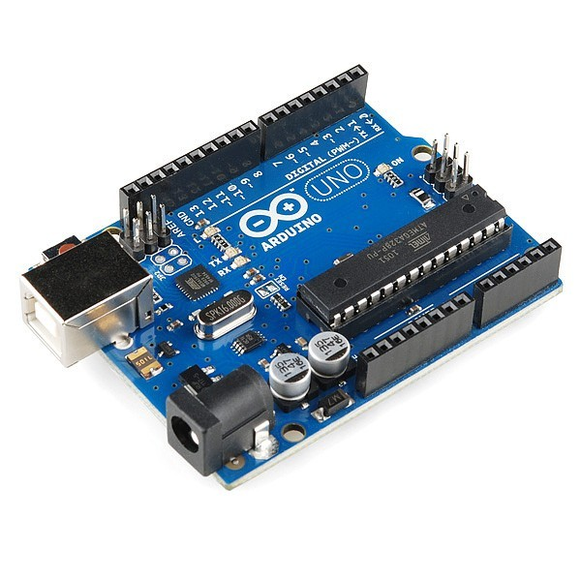

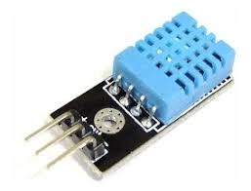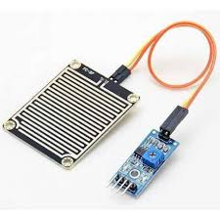SENSOR FC-37 SENSOR DTH11